**Войнич Фрузына Ильина**

28.03.1837 – крещение, родилась 6.03.1837, крестные родители Бавтрук Николая с деревни Тартак и Дударёнок Теодора с деревни Тартак (НИАБ 136-13-633, л.107об, №20/1837-р (коп)).

6.10.1850 - помещичья крестьянка, в ревизию 1850 года на 6.10.1850 – 11 лет (родилась около 1839 года), жила в доме 5 (НИАБ 333-9-417, л.302).

1858 - помещичья крестьянка, вышла замуж между 1850 и 1858 годами, неоседлая (НИАБ 23-1-2, л.66).

**НИАБ 136-13-633** Лист 107об. **Метрическая запись №20/1837-р (коп).**

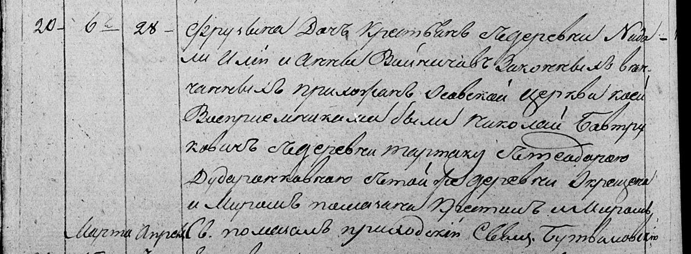

Мстижская Крестовоздвиженская церковь. 28 марта 1837 года. Метрическая запись о крещении.

Войнич Фрузына – дочь крестьян с деревни Недаль, родилась 6 марта 1837 года: Войнич Фрузына Ильина, деревня Недаль.

Войнич Илья – отец: Войнич Илья Ясонов, деревня Недаль.

Войнич Анна – мать: Войнич Анна Янкоа, деревня Недаль.

Бавтрук Николай– крестный отец,с деревни Тартак.

Дударёнок Теодора– крестная мать, с деревни Тартак.

Бутвиловский Лука – приходской священник.

**НИАБ 333-9-417**

Ревизские сказки 9 переписи Борисовского уезда книга 10 за 1850 год

Помещичьи крестьяне под буквою С

лист 223 Ревизская сказка тысяча восемсот пятдесятого года октября шестаго дня Минской губернии Борисовскаго уезда имения Мстиж с принадлежащими к оному деревнями помещика Иосифа Михайлова Слизня в состоящих мужескаго и женскаго пола крестьянах

лист 299об-300 деревня Нидаль

лист 301об-302

№5 Илья Ясонов Войнич 22 – 38

его сыновья 1й Марко новорожд – 6

2й Станислав новорожд – 2

родственник Василий Венедиктов Семашко 22 – ум 1840

здольник Степан Иванов Сушко 4 – 20

Ильи Леонова жена Анна Янкова 35

его дочь Фрузына 11

помещичья крестьянка, в ревизию 1850 года на 6.10.1850 – 11 лет (родилась около 1839 года), жила в доме 5 (НИАБ 333-9-417, л.302).

**НИАБ 23-1-2**

10 Ревизские сказки Мстижской волости (1858 г с поздними дополнениями)

имение Мстиж Софии Воллович (бывшее владение Иосифа Слизня) 1-65

Лист 61об-62 деревни Нидали

Лист 65об-66

неоседлыя

*5/3* Марко Ильин Войнич переведены сей же деревни с №7 - 14 - рекрут 1860

Марки брат Станислав - 10

Марка Ильинова мать Анна Янкова 43

*Марки сестра Фрузына (зачеркнуто)* замуж

помещичья крестьянка, вышла замуж между 1850 и 1858 годами, неоседлая (НИАБ 23-1-2, л.66).